

Trường Đại học Thủy Lợi

-----□□□□-----



Báo cáo môn học

**Công Nghệ Web**

Đề tài: **Xây dựng Website Khoa Công Nghệ Thông Tin**

|  |  |
| --- | --- |
| Giảng viên: | **Kiều Tuấn Dũng** |
| Nhóm sinh viên: | Nguyễn Văn Minh ( Nhóm trưởng)  Hoàng Thành Đạt |
| Lớp: | 59PM1 |

**1.Tổng quan về Project**

1.1 Giới thiệu chung về Website

Website Khoa Công Nghệ Thông Tin Trường Đại Học Thủy Lợi được xây dựng với mục đích đem đến các thông tin , các sự kiện, các chương trình của Khoa , của các cán bộ giảng viên đến với các bạn sinh viên. Cung cấp một cái nhìn toàn cảnh nhất về Khoa Công Nghệ Thông Tin. Hệ thống được xây dựng dưới dạng website ứng dụng nên dùng có thể sử dụng hệ thông rất thuận tiện ở mọi nơi với nhiều loại thiết bị khác nhau như máy tính, điện thoại có kết nối internet đều sử dụng được.

1.2 Danh sách các chức năng đã thực hiện hoàn thiện

a. Phần Guest:

a.1 :

- Thêm bài viết

- Hiển thị danh sách bài viết

a.2:

- Thêm danh mục

- Hiển thị danh sách danh mục

a.3 :

- Thiết kế giao diện trang chủ

a.4:

- Đăng nhập/Đăng kí hệ thống

b. Phần quản trị:

b.1:

-Phân quyền người quản trị

b.2:

- Quản trị người dùng: Liệt kê/Thêm/Xóa

- Quản trị bài viết : Liệt kê/ Thêm/Xóa

**2.Phân công công việc và thông tin Project**

|  |  |
| --- | --- |
| Phân việc trong nhóm | |
| 175A071279 – Nguyễn Văn Minh | 175A071508 – Hoàng Thành Đạt |
| * Việc a4 * Việc b1 * Việc b2 * Tạo CSDL | * Việc a1 * Việc a2 * Việc a3 * Làm báo cáo |
| Điểm tự đánh giá cá nhân : 7đ | Điểm tự đánh giá cá nhân: 7đ |
| Link Github tới thư mục BTL làm việc của nhóm:  https://github.com/minhhart1234/CSE485_175A071279_NguyenVanMinh | |

**3. Chi tiết các bảng CSDL**

|  |  |  |
| --- | --- | --- |
| Quan hệ | Thuộc tính | Kiểu dữ liệu |
| categories | id | int(11) |
| name | varchar(255) |
| parent_id | int(15) |
| active | tinyint(1) |
| news | id | int(11) |
| title | varchar(255) |
| picture | varchar(200) |
| sapo | text |
| detail | text |
| created_at | timestamp |
| updated_at | timestamp |
| active | tinyint(1) |
| host | tinyint(1) |
| hit | int(11) |
| category_id | int(11) |
| rols | id | int(11) |
| name | varchar(255) |
| users | id | int(11) |
| name | varchar(255) |
| email | varchar(255) |
| password | varchar(255) |
| is_admin | tinyint(1) |
| level | int(11) |
| active | tinyint(1) |

**4.Hình ảnh các chức năng đã thực hiện được**

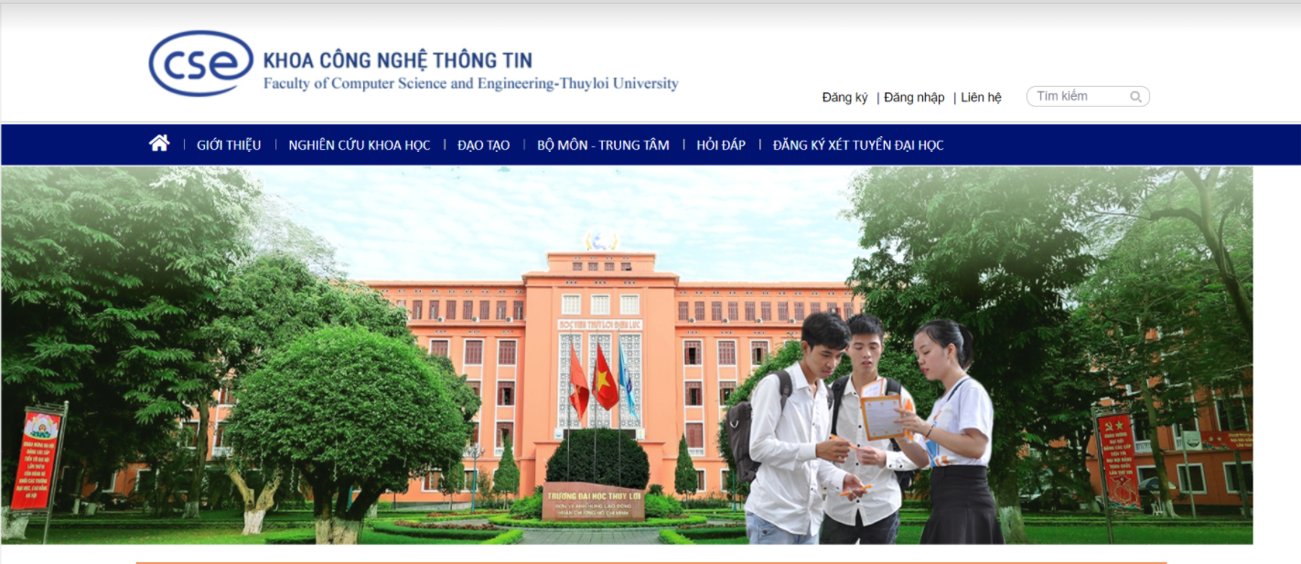

* Giao diện trang chủ

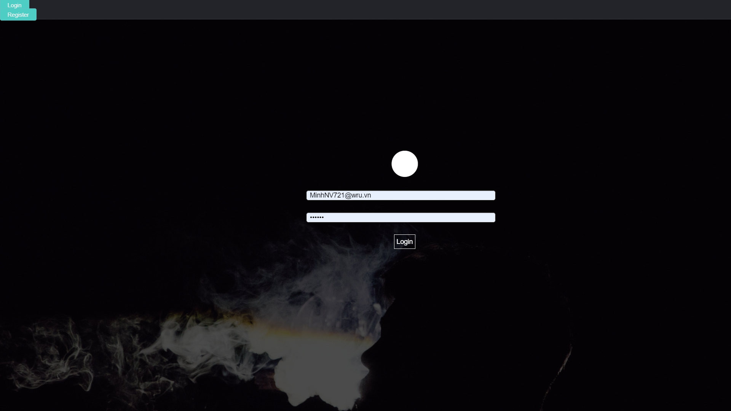

* Đăng nhập hệ thống

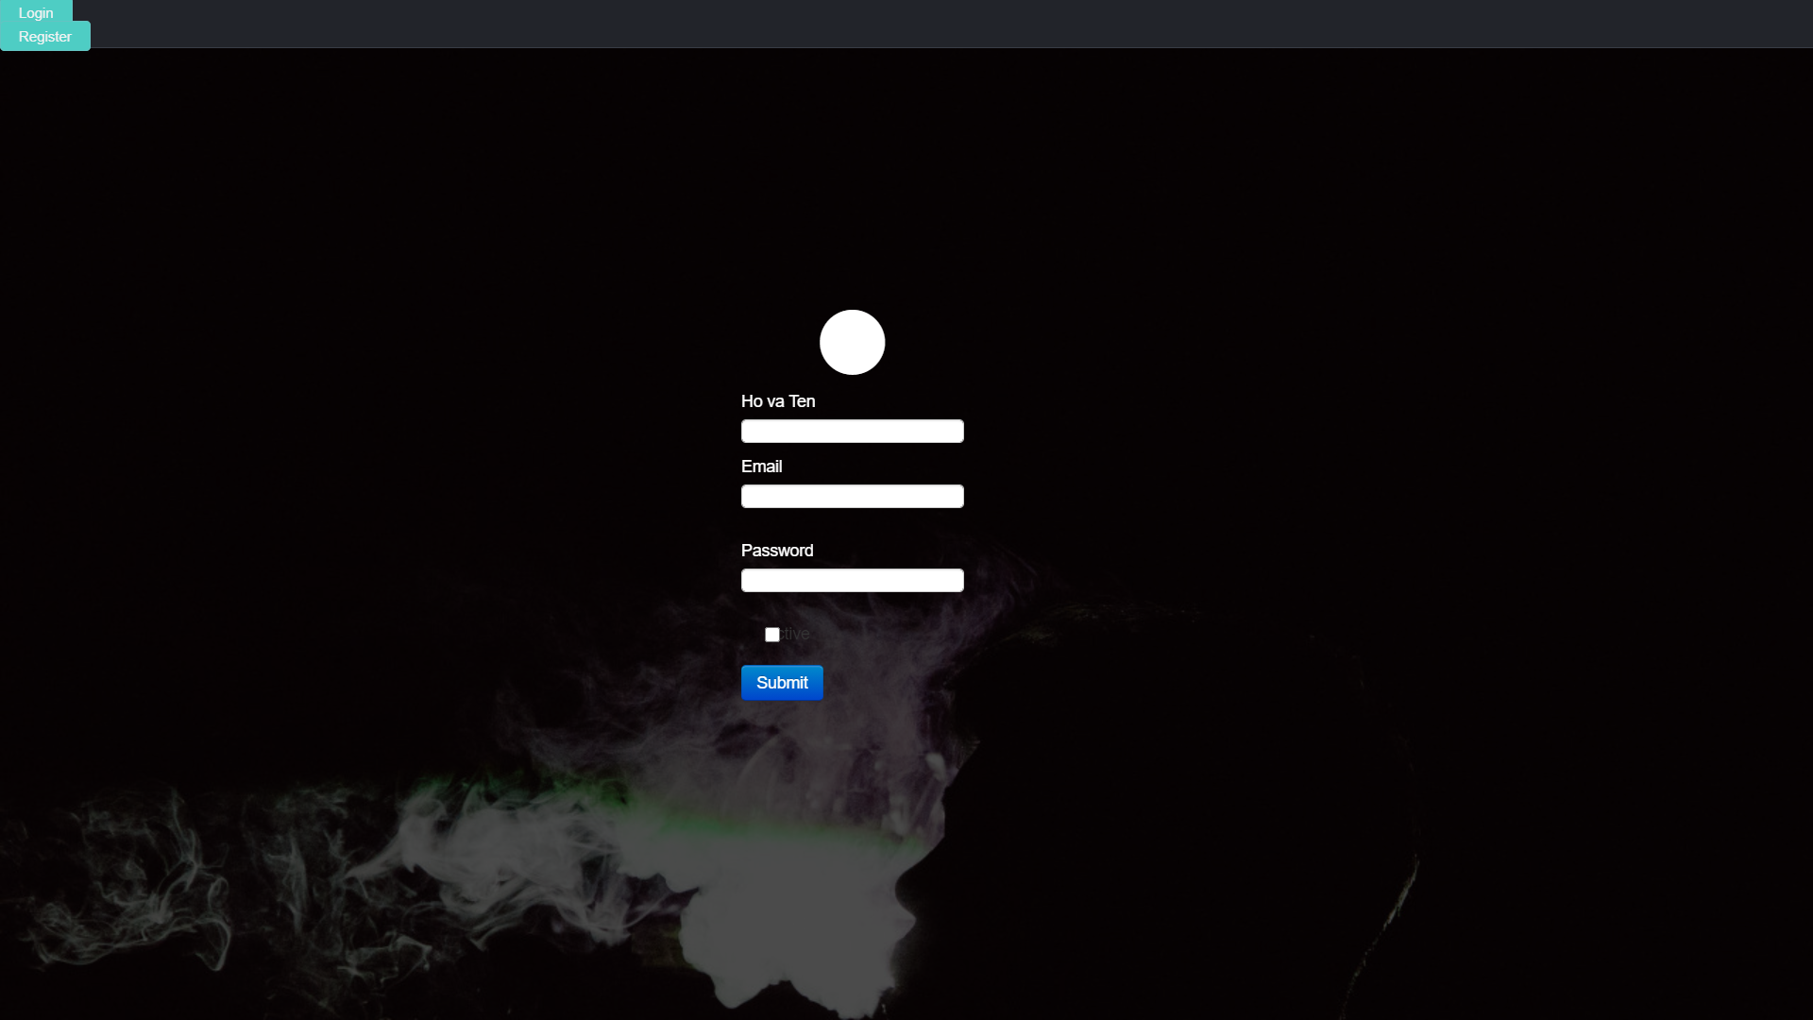

* Đăng kí hệ thống

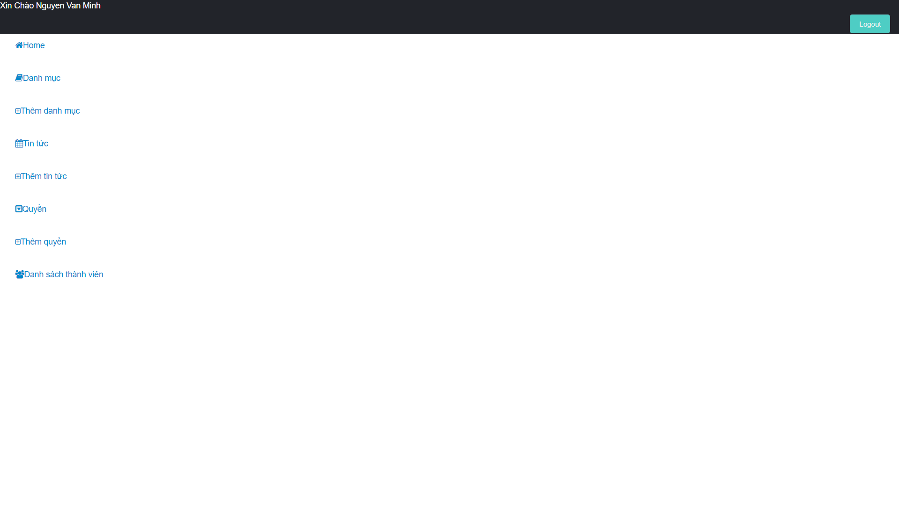

* Giao diện admin

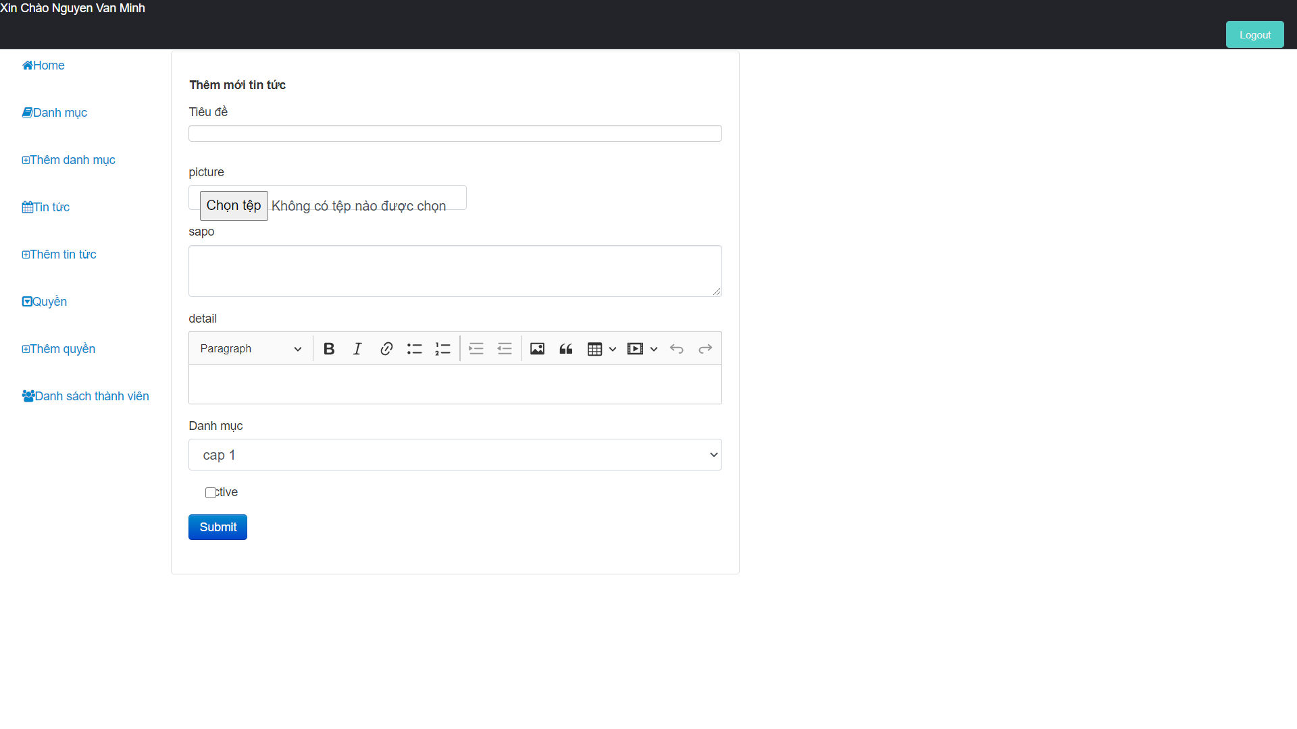

* Thêm bài viết

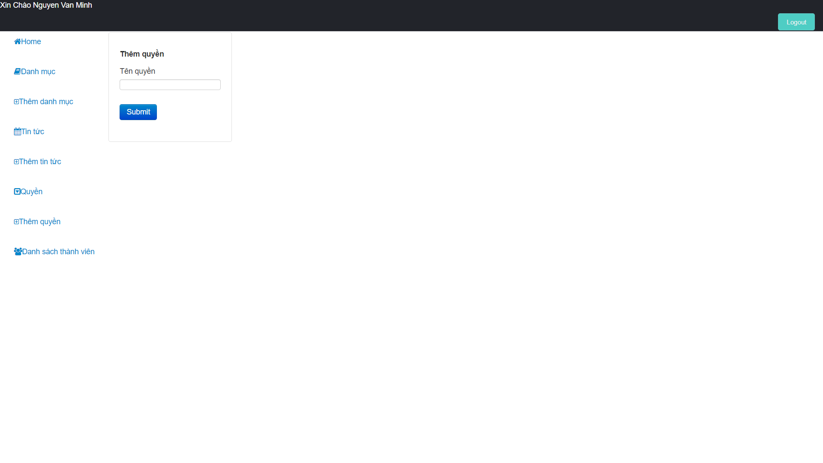

* Thêm quyền quản trị

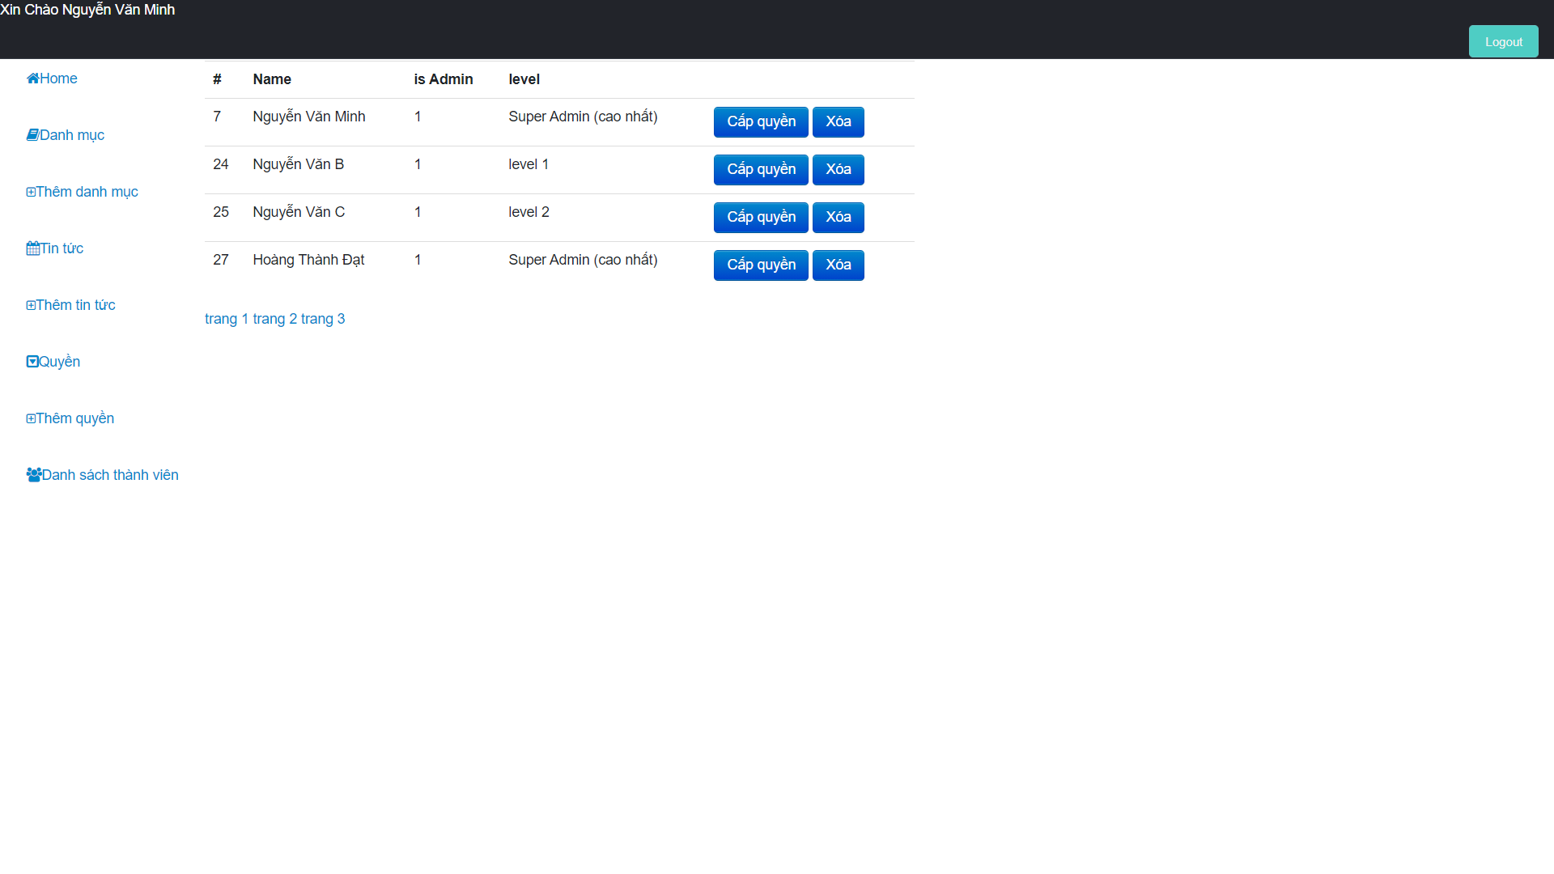

* Phân quyền quản trị